OSOBNÍ LIST STUDENTA ANGLIČTINY
Kód osobního listu:
Jméno studenta:
Studium v období:
Časový průběh studia
Termíny výuky | Přítomnost studenta | Poznámky
1.
2.
3.
4.
5.
6.
7.
8.
9.
10.
11.
12.

Počet hodin bez náhrady:
Bonus: jedna hodina zdarma, pokud student odchodil 24 hodin bez náhradního termínu a bez přerušení. 24 hodin odchozeno v období:
Datum bonusové hodiny: Jakub František Vinklárek
soukromý lektor anglického jazyka
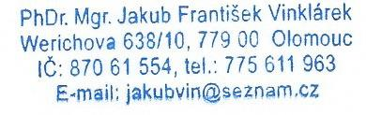
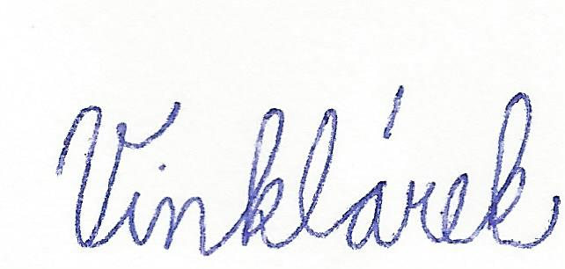
OSOBNÍ LIST STUDENTA ANGLIČTINY

Kód osobního listu:
Jméno studenta:
Studium v období:
Časový průběh studia
Termíny výuky | Přítomnost studenta | Poznámky
1.
2.
3.
4.
5.
6.
7.
8.
9.
10.
11.
12.
13.
14.
15.
16.
17.
18.
19.
20.
21.
22.
23.
24.
25.
26.
27.
28.
29.
30.
31.
32.
33.
34.
35.
36.
37.
38.
39.
40.
41.

Náhradní termíny (4):

Počet hodin bez náhrady:

Jakub František Vinklárek
soukromý lektor anglického jazyka

